红外接收头简介
1、什么是红外接收头？
红外遥控器发出的信号是一连串的二进制脉冲码。为了使其在无线传输过程中免受其他红外信号的干扰,通常都是先将其调制在特定的载波频率上,然后再经红外发射二极管发射出去,而红外线接收装置则要滤除其他杂波,只接收该特定频率的信号并将其还原成二进制脉冲码,也就是解调.

2、工作原理
内置接收管将红外发射管发射出来的光信号转换为微弱的电信号，此信号经由IC内部放大器进行放大， 然后通过自动增益控制、 带通滤波、解调发、波形整形后还原为遥控器发射出的原始编码，经由接收头的信号输出脚输入到电器上的编码识别电路。

3、红外接收头的引脚与连线
红外接收头有三个引脚如下图：
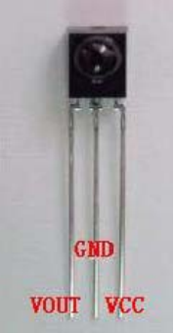
用的时候将VOUT接到数字8口，GND接到实验板上的GND,VCC接到实验板上的+5v。
要想对某一遥控器进行解码必须要了解该遥控器的编码方式，这就是知己知彼，百戓不殆 。本产品使用的遥控器的编码方式为：NEC协议。下面就介绍一下NEC协议。
特点：
(a) 8位地址位，8位命令位
(b) 为了可靠性地址位和命令位被传输两次
(c) 脉冲位置调制
(d) 载波频率38khz
(e) 每一位的时间为1.125ms或2.25ms
逻辑0和1的定义如下图：
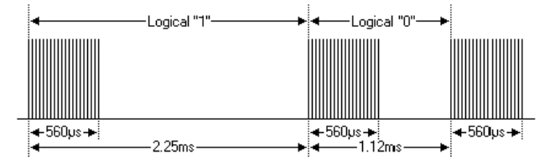
协议如下：
(a) 按键按下立刻松开的发射脉冲：
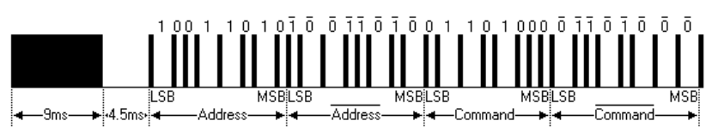
上面的图片显示了NEC的协议典型的脉冲序列。注意：这是首先发送LSB（最低位）的协议。在上面的脉冲传输的地址为0x59命令为0x16。一个消息是由一个9ms的高电平开始，随后有一个4.5ms的低电平， （这两段电平组成引导码）然后由地址码和命令码。地址和命令传输两次。第二次所有位都取反，可用于对所收到的消息中的确讣使用。总传输时间是恒定的，因为每一点与它取反长度重复。如果你不感兴趣，你可以忽略这个可靠性取反，也可以扩大地址和命令，以每16位！
(b) 按键按下一段时间才松开的发射脉冲：
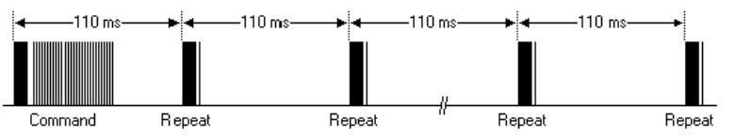
一个命令发送一次，即使在遥控器上的按键仍然按下。当按键一直按下时，第一个110ms的脉冲与上图一样，之后每110ms重复代码传输一次。这个重复代码是由一个9ms的高电平脉冲和一个2.25ms低电平和560μs的高电平组成。
(c) 重复脉冲：
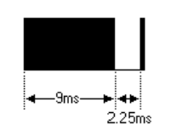
注意：脉冲波形进入一体化接收头以后，因为一体化接收头里要进行解码、信号放大和整形，故要注意：在没有红外信号时，其输出端为高电平，有信号时为低电平，故其输出信号电平正好和发射端相反。接收端脉冲大家可以通过示波器看到，结合看到的波形理解程序。

本实验编程思想
根据NEC编码的特点和接收端的波形，本实验将接收端的波形分成四部分：引导码（9ms和4.5ms的脉冲）、地址码16位（包括8位的地址位和8位的地址的取反）、命令码16位（包括8位命令位和8位命令位的取反）、重复码（9ms、2.25ms、560us脉冲组成）。利用定时器对接收到的波形的高电平段和低电平段进行测量，根据测量到的时间来区分：逻辑“0”、逻辑“1”、引导脉冲、重复脉冲。引导码和地址码只要判断是正确的脉冲即可不用存储，但是命令码必须存储，因为每个按键的命令码都不同，根据命令码来执行相应的动作。设置遥控器上的几个按键VOL+：控制LED灯亮的；VOL-：作为控制蜂鸣器响；

首先将板子连接好；接着将红外接收头按照上述方法接好，将VOUT接到数字端口8口，参照以下图：
